**Trabajo Práctico Grupal Teología Dogmática I:**

**“Las religiones comparadas”**

Cullen, Faustina María; De la Torre, Candelaria; Dean, Estefania; Dolzani,Virginia; Paez, Malena María; Pedroza Francezón, María Candelaria;

Pinnola, Emma; Zeballos, Micaela

Universidad Católica de Santa Fe

Facultad de Psicología - Comisión B

Mgter. Ricardo Coscio

12 de abril de 2025

Consignas

**1. Desarrollar en grupo la presentación de una de las religiones teniendo en cuenta: mapa, número de seguidores actualmente, creencias, dioses, rituales, símbolos, textos, imágenes. Puede ser un vídeo resumen de 8 m máximo.**

Mapa: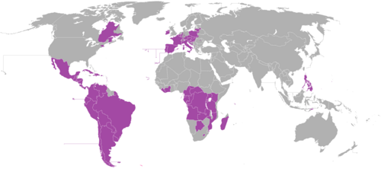

* Países y regiones donde predomina el catolicismo

Origen:

Jesús, el hijo de María, nació en Belén y creció en Nazaret, con el tiempo se convirtió en predicador, pero a diferencia del resto de los profetas que anunciaban y esperaban la llegada del hijo de Dios, Jesús decía que él era su hijo.

Según la historia cristiana, Jesús demostró un poder inusual realizando milagros, sanó enfermos, multiplicó los peces y panes y resucitó muertos.

Sus prédicas enseñaban a buscar el camino de la Salvación y el de amar al prójimo, defendió a los humildes y marginales de la época.

Jesús comenzó a ser perseguido, donde Judas lo traicionó ante las autoridades romanas.

“La Última Cena”

Hito más relevantes en la historia del Cristianismo → cuando Jesús murió crucificado en la Cruz, y posteriormente (3 días después) resucitó.

Número de seguidores actualmente:

A 31 de diciembre de 2022, había 1,390 millones de católicos bautizados en el mundo.

Principales países católicos

* Brasil tiene el mayor número de católicos, con 172,2 millones.
* México tiene 110,9 millones de católicos.
* Filipinas tiene 83,6 millones de católicos.
* Estados Unidos tiene 72,5 millones de católicos.
* Italia tiene 48 millones de católicos.

El continente americano tiene la mayor cantidad de católicos, con más de 637 millones de personas. Europa, por otro lado, tiene la mayor proporción de sacerdotes por cada 1.646 católicos. En América, hay un sacerdote por cada 5.204 católicos.

Creencias:

* Creencia en un solo Dios: El cristianismo es una religión monoteísta: cree en un único Dios verdadero, creador del cielo y de la tierra. Este Dios es eterno, todopoderoso, omnisciente y misericordioso.
* Dios es Trinidad: Aunque hay un solo Dios, se manifiesta en tres personas distintas: Padre, Hijo (Jesucristo) y Espíritu Santo. Esta es la doctrina de la Trinidad, que expresa la comunión perfecta y eterna entre las tres personas divinas.
* Jesucristo, verdadero Dios y verdadero hombre: Los cristianos creen que Jesús es el Hijo de Dios, que se hizo hombre por amor a la humanidad. Nació de la Virgen María, vivió entre los hombres, murió en la cruz y resucitó al tercer día. Es el Salvador del mundo.
* La encarnación: Dios se hizo hombre en la persona de Jesús sin dejar de ser Dios. Esto muestra el amor de Dios por la humanidad y su deseo de salvarla desde dentro de la historia humana.
* La redención y salvación: Por su muerte y resurrección, Jesús redimió a la humanidad del pecado. Esta salvación es un regalo gratuito de Dios, que se recibe por la fe y se vive con obras de amor.
* La resurrección de Cristo: Los cristianos creen que Jesús resucitó corporalmente después de morir, venciendo al pecado y a la muerte. Su resurrección es la base de la fe cristiana y anticipa la resurrección futura de los creyentes.
* El Espíritu Santo: Es la tercera persona de la Trinidad. Habita en los corazones de los creyentes, los guía, fortalece y santifica. Es el alma de la Iglesia y da vida a la comunidad cristiana.
* La Iglesia: Es la comunidad de los creyentes en Cristo. Fue fundada por Jesús y guiada por el Espíritu Santo. Es considerada como el Cuerpo de Cristo y tiene la misión de anunciar el Evangelio en el mundo.
* Los sacramentos: Son signos visibles y eficaces de la gracia de Dios. Los principales son siete: Bautismo, Confirmación, Eucaristía, Reconciliación, Unción de los enfermos, Orden sacerdotal y Matrimonio. A través de ellos, Dios actúa en la vida del creyente.
* La vida eterna: Los cristianos creen que después de la muerte, el alma continúa existiendo. Hay una esperanza en la vida eterna junto a Dios en el cielo. También se cree en el juicio final, donde cada persona será juzgada según su vida.
* La Biblia como Palabra de Dios: Es el libro sagrado del cristianismo. Contiene el Antiguo y el Nuevo Testamento. Los cristianos creen que Dios se ha revelado a través de la historia y su mensaje está plasmado en la Biblia.
* El amor como mandamiento central: Jesús enseñó que el mandamiento principal es amar a Dios sobre todas las cosas y al prójimo como a uno mismo. Toda la vida cristiana debe estar guiada por el amor

Dioses:

La doctrina de la Santísima Trinidad afirma que Dios, siendo uno, existe simultáneamente y eternamente, como una unión de tres personas: el Padre, el Hijo (encarnado como Jesús de Nazaret), y el Espíritu Santo. Aunque los miembros de la Trinidad son seres individuales, con misiones diferentes, son uno en propósito. Están perfectamente unidos con el fin de llevar a cabo el Plan de Salvación del Padre Celestial.

Para ayudar a comprender, buscamos algunos versículos de La Biblia:

*Mateo 3:16-17*

*16 Y Jesús, después que fue bautizado, subió inmediatamente del agua; y he aquí, los cielos le fueron abiertos, y vio al Espíritu de Dios que descendía como paloma y se posaba sobre él. (Mateo 3:16, La Biblia)*

*17 Y he aquí, una voz de los cielos que decía: Este es mi Hijo amado, en quien me complazco. (Mateo 3:17, La Biblia)*

*Juan 17:21*

*21 para que todos sean uno, como tú, oh Padre, en mí, y yo en ti, que también ellos sean uno en nosotros, para que el mundo crea que tú me enviaste. (Juan 17:21, La Biblia)*

Rituales:

Los ritos católicos se refieren a las acciones formales y ceremoniales que se realizan como parte de la adoración y la práctica religiosa. Estos ritos están impregnados de simbolismo y están diseñados para conectar a los creyentes con lo divino.

* Una de las prácticas religiosas más características del catolicismo es la Misa, donde el sacerdote transmite a los fieles, las enseñanzas de Cristo y el evangelio. Ésta consta de ciertos componentes:

Liturgia de la Palabra: Esta parte incluye lecturas de la Biblia, incluyendo el Antiguo Testamento, los Salmos y el Nuevo Testamento. La homilía, o sermón, sigue a las lecturas y proporciona una interpretación y aplicación de las Escrituras.

Liturgia de la Eucaristía: Aquí, el pan y el vino se consagran, transformándose en el cuerpo y la sangre de Cristo. Los fieles luego participan en la Comunión, que es un aspecto fundamental de la creencia católica.

Acciones Ritualizadas: Varios rituales como la genuflexión, el signo de la cruz y la postura de rodillas son integrales a la Misa, añadiendo una capa de reverencia a la celebración.

* El catolicismo posee 7 sacramentos, actos a través de los cuales los fieles evidencian su relación con Dios.

Entre los más conocidos están:

* Bautismo, el rito de la iniciación
* Confesión, en la que el creyente recibe, a través del sacerdote, el perdón de Dios por las faltas cometidas a la fe.
* Luego, tras el Bautismo, la Confirmación fortalece la gracia recibida; es un rito de paso que profundiza el compromiso de una persona con la Iglesia.
* La Eucaristía, forma una parte crítica de la Misa y a menudo se la refiere como la fuente y cima de la vida cristiana.
* Unción de los Enfermos: Este sacramento ofrece sanación espiritual y a veces física a aquellos que están gravemente enfermos o sufriendo.
* Órdenes Sagradas: Este rito ordena a los hombres al sacerdocio, permitiéndoles servir a la Iglesia en una capacidad ministerial.
* Matrimonio: El sacramento del matrimonio une a un hombre y una mujer en un pacto ante Dios, simbolizando la unión de Cristo y la Iglesia.
* La Iglesia Católica posee diversas festividades de conmemoración. Sigue un calendario litúrgico dividido en temporadas, cada una con sus propios temas y ritos. Las Principales Temporadas son:

Adviento: Esta temporada marca el inicio del año litúrgico y es un tiempo de preparación para la celebración de la Navidad.

Navidad: Celebrada a lo largo de varias semanas, la temporada navideña conmemora el nacimiento de Jesucristo.

Cuaresma: Una solemne temporada de penitencia que dura 40 días, la Cuaresma conduce a la celebración de la Pascua y prepara a los creyentes para la resurrección de Cristo.

Pascua: La temporada más importante en el calendario litúrgico católico, evoca hechos durante la crucifixión, muerte y resurrección de cristo.

Tiempo Ordinario: El tiempo intermedio entre las temporadas significativas donde el enfoque se desplaza a las enseñanzas y milagros de Jesús.

Símbolos:

1. La cruz: Es el símbolo más reconocido del cristianismo. Representa la muerte y resurrección de Jesucristo, y el amor salvador de Dios por la humanidad. Para los católicos, es signo de fe, esperanza y redención.

2. El crucifijo: Es la cruz con la figura de Cristo crucificado. Resalta el sacrificio de Jesús y su entrega total por amor. Suele estar presente en iglesias, hogares y objetos religiosos.

3.El pescado (Ichthys): Símbolo antiguo que usaban los primeros cristianos. En griego, “ichthys” significa pez, y es un acróstico que resume: “Jesús Cristo, Hijo de Dios, Salvador”. Es signo de identidad cristiana.

4.El pan y el vino: Representan el Cuerpo y la Sangre de Cristo en la Eucaristía. Simbolizan la entrega de Jesús en la Última Cena y su presencia real en el sacramento del altar.

5.La Biblia: Es símbolo de la Palabra de Dios. Para los católicos, es fuente de vida espiritual, guía de fe y parte central en la celebración litúrgica.

6.El cirio pascual: Vela grande encendida en la Vigilia Pascual. Simboliza a Cristo resucitado, luz del mundo que vence las tinieblas del pecado y de la muerte.

7.El agua bendita: Simboliza la purificación y el recuerdo del Bautismo. Se usa para santiguarse al entrar en la iglesia, pidiendo la gracia de Dios y protección.

8.El rosario: Es un objeto de oración mariana que ayuda a meditar sobre los misterios de la vida de Jesús y María. También es símbolo de devoción, intercesión y contemplación.

9.La paloma: Representa al Espíritu Santo, especialmente en su venida en Pentecostés. Es símbolo de paz, pureza y presencia divina.

10.El alfa y el omega (Α y Ω): Son la primera y la última letra del alfabeto griego. Simbolizan que Dios es el principio y el fin de todo. Aparecen en el cirio pascual y en elementos litúrgicos.

11.El cáliz: Es el vaso sagrado que contiene el vino consagrado durante la misa. Representa la sangre de Cristo y la nueva alianza.

12.El cordero: Simboliza a Jesucristo como el “Cordero de Dios” que quita el pecado del mundo. Es imagen de sacrificio, inocencia y redención.

Textos:

El texto sagrado del cristianismo es La Biblia (del latín biblĭa, y este del griego βιβλία [biblía], ‘libros’), conformada por el antiguo testamento, que corresponde a la Torá (la historia del pueblo judío), y el nuevo testamento, conformado por 27 libros escritos después del nacimiento de Jesús. En los cuales se encuentran los evangelios de Mateo, Lucas, Marcos y Juan, y también los hechos de los apóstoles, donde se narra la vida de Jesús y el comienzo del cristianismo.

Los cristianos consideran a la Biblia, una fuente de sabiduría y una representación de la fe que tienen en Dios y del amor de su hijo hecho hombre en la tierra.

Otros textos significativos para el cristianismo, son las Encíclicas. La palabra ENCÍCLICA, proviene del latín Encyclia y del griego ekkyklios que significa «envolver en círculo», que es también el origen de la palabra «enciclopedia«.

Su origen se encuentra en las epístolas del Nuevo Testamento, consideradas como documentos más importantes escritos por los Pontífices. Son cartas solemnes sobre asuntos de la Iglesia o puntos de la doctrina católica que el Papa dirige a los obispos y fieles católicos de todo el mundo.

Imágenes:

ACTUALMENTE HAY 1254 MILLONES DE CATÓLICOS EN TODO EL MUNDO (17.7% DE LA POBLACION GLOBAL), DISTRIBUIDOS ASÍ: AMERICA 49%, EUROPA 22,9%, ASIA 10,9%, AFRICA 16,4%, OCEANÍA 0,8%

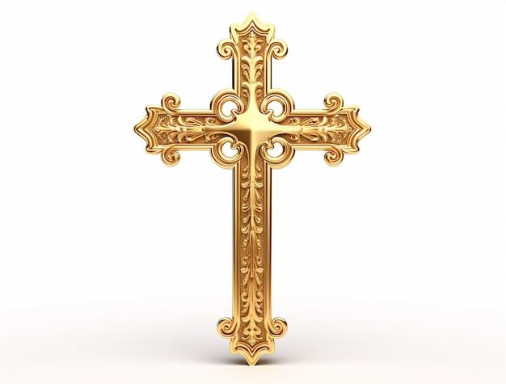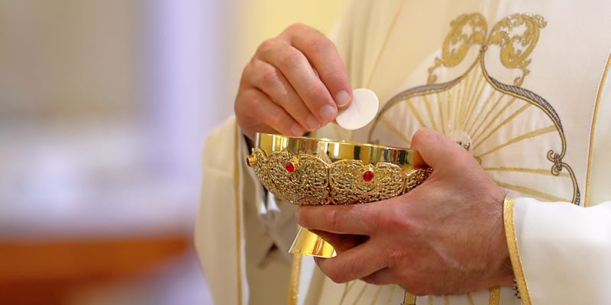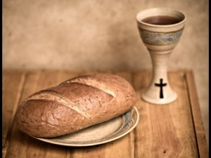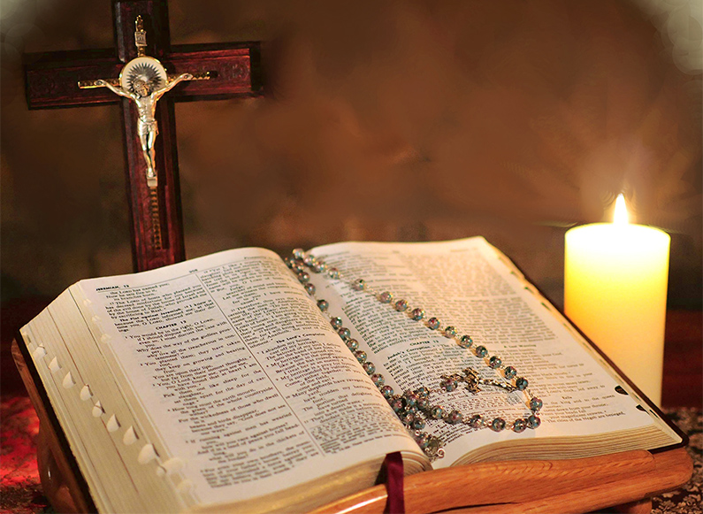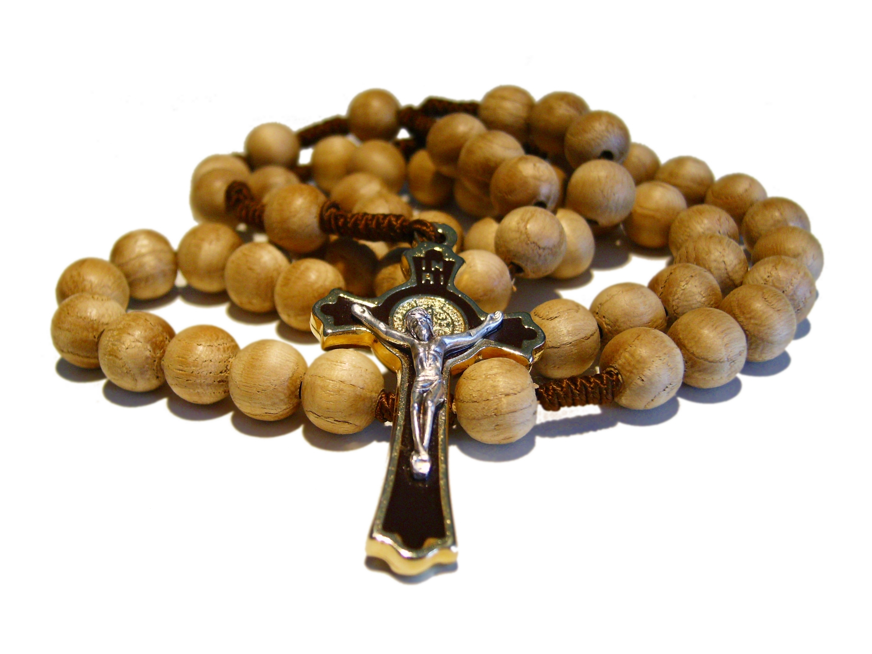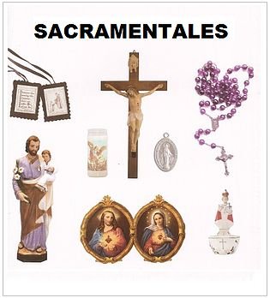

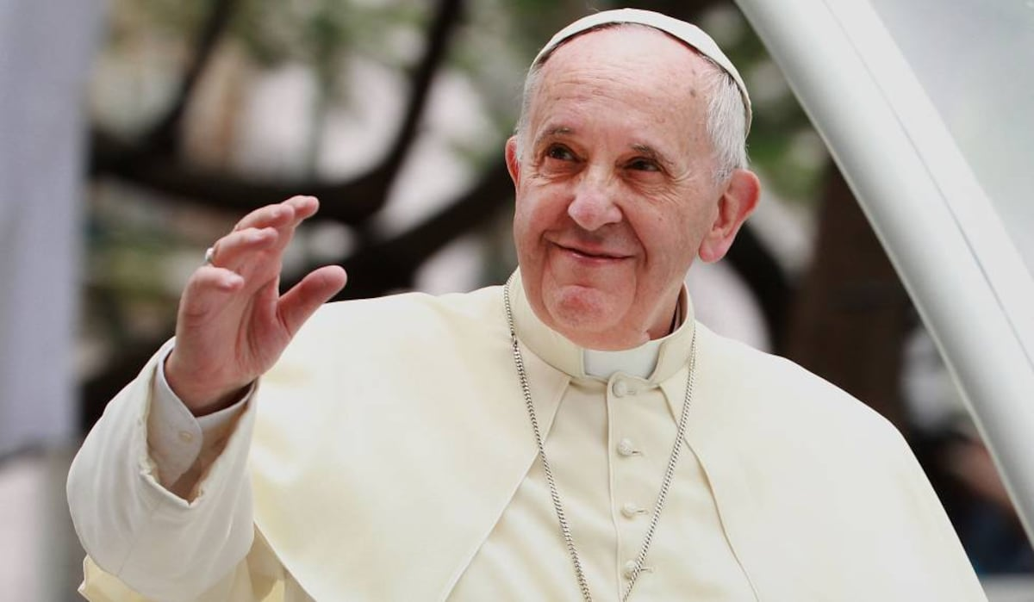

**2. Explicar costumbres, moral, el concepto de la mujer, etc**

Costumbres:

Bautismo: Es el rito de iniciación. Se considera el ingreso a la comunidad cristiana. En el catolicismo y ortodoxia se realiza generalmente de bebé; en muchas iglesias protestantes se hace en la adultez, cuando la persona decide seguir a Cristo.  
Eucaristía o Comunión: Es el acto de recibir el cuerpo y la sangre de Cristo (simbolizados por pan y vino). En la misa católica es central. En el protestantismo también se practica, aunque con distintas interpretaciones.  
Confesión: En el catolicismo, se acostumbra confesar los pecados a un sacerdote. En otras ramas, se hace directamente con Dios.

Confirmación, matrimonio, orden sagrado, unción de los enfermos: Son otros sacramentos importantes en el catolicismo y ortodoxia.

El concepto de mujer:

A lo largo de la historia el cristianismo ha tenido una visión ambigua y hasta a veces contradictoria sobre la mujer y su rol. En las escrituras siempre han aparecido mujeres con diferentes roles:

Génesis: Eva, se representa a la mujer como “ayuda idónea” del hombre, como complemento de el, dejando ver esta idea de que la existencia de la mujer está ligada plenamente al hombre y a servicio de él. A su vez la figura de eva es vista como responsable del pecado original, lo que da esta idea de debilidad tentación y culpa.

En contraste a María, madre de Jesús: vista como la ”nueva eva” quien representa la pureza, obediencia, maternidad sagrada.

Nuevo testamento: “ya no hay varón ni mujer, porque todos sois uno en Cristo Jesús” (Gálatas 3:28), Se muestra una igualdad espiritual ante Dios (esta igualdad no necesariamente representa una igualdad de roles y jerarquía)

Si bien se reconoce su dignidad espiritual, en la práctica se ve más desigualdad. La mujer tiene un rol pasivo, y es subordinada al hombre en jerarquía. Se hace mucho hincapié en la castidad, la obediencia, la modestia, y la sumisión como virtudes femeninas. Siendo vista como la guardiana de la moral sexual  
En la iglesia, en muchas ramas del cristianismo, su rol es más secundario. En el catolicismo, las mujeres no pueden ser sacerdotes, aunque si pueden ser monjas, catequistas o servidoras, pero no líderes eclesiásticos

La mujer es valiosa, pero solo dentro de los parámetros de pureza, maternidad y obediencia.

**3. Curiosidades que puedan mencionar**

* Indonesia inauguró el 19-9-2024 la estatua de Jesucristo más alta del mundo, ubicada en el norte de Sumatra. Mide 60 metros y supera al Cristo Protector brasileño ubicado en Encantado, a la de Swiebodzin en Polonia y al Cristo Redentor de Río de Janeiro.
* Existen tres reliquias de Cristo en la Iglesia de Nôtre-Dame de París (Francia): la Corona de espinas, un fragmento de la Cruz del Calvario y uno de los clavos que sirvió para fijar a Cristo en la Cruz.
* La ceniza cuaresmal procede de los ramos bendecidos el Domingo de la Pasión del Señor del año anterior, siguiendo una costumbre que se remonta al siglo XII
* La palabra Papa proviene de una orden de Urbano II en 1098, donde se dice que servirá para designar a todos los pontífices, ya que reune las iniciales de Pedro, Apóstol, Pontífice y Augusto.
* La tradición de poner el pesebre de Belén durante la víspera de navidad se remonta al año 1223, en una Navidad en Italia. En aquella localidad, San Francisco de Asís reunió a los vecinos para celebrar la misa de medianoche alrededor de un pesebre, con la figura del Niño Jesús. En el momento más solemne de la misa, aquella figura inmóvil adquirió vida, sonrió y extendió sus brazos hacia el Santo de Asís. El milagro se había producido ante la vista de todos, y desde entonces la fama de los "Nacimientos" y su costumbre se extendió por todo el mundo.
* La Biblia en Chino: Tras ocho años de intenso trabajo, el P. Bernardo Hurault, superior general de la Sociedad de San Pablo, presentó al Papa la Primera Biblia pastoral publicada en chino, en el año 1999. La primera edición se ha distribuído en Hong Kong, Taiwan, Estados Unidos, Canadá y Singapur. La nueva edición, en caracteres simplificados, se distribuirá, en cambio, en China Continental.
* Cada año hay 18 millones de católicos más que el año anterior. Durante un solo pontificado, el de San Pablo VI, la religión Católica pasó de 600 a 750 millones ( entre 1963 y 1978 ). Durante el pontificado de Juan Pablo II, el número de católicos aumentó desde los iniciales 750 millones a 1.119 millones.
* El anillo para la Iglesia tiene varios significados: es usado como parte de las insignias de los obispos, abades, etc.; las hermanas lo usan para denotar su consagración total a Dios y a la Iglesia; y en el matrimonio, se entiende como el símbolo de amor y la unión sin principio ni fin entre marido y mujer.
* LA IGLESIA CATOLICA NO SOLO CONSISTE EN LA IGLESIA CATÓLICA ROMANA. HAY MÃS DE 20 RITOS ORIENTALES QUE, AUNQUE TENGAN DISTINTOS NOMBRES, ESTAN EN COMPLETA COMUNIÓN CON LA IGLESIA DE ROMA
* HAY MÃS DE 10,000 SANTOS RECONOCIDOS POR LA IGLESIA CATOLICA. AUNQUE CUALQUIER PERSONA QUE VA AL CIELO ES CONSIDERADO SANTO POR DEFINICION, DE MODO QUE EL NUMERO DE SANTOS EXISTENTES ES MUCHO MAYOR QUE LOS CANONIZADOS POR LA IGLESIA

4. Realizar una Info para una publicación que luego haremos desde el sitio de la UCSF. El título debe decir: “Sabías que …

¿Sabías que la Iglesia Católica dedica cada día de la semana a una determinada devoción?. Son estas:

Lunes: Almas del purgatorio

Martes: Santos Ángeles Custodios

Miércoles: San José

Jueves: Sagrada Eucaristía

Viernes: La Pasión del Señor

Sábado: Santísima Virgen María

Domingo: Santísima Trinidad

¿Sabías que en la restauración del cuadro “La última cena” de Leonardo Da Vinci, participaron 100 personas que emplearon unas 50.000 horas cada una?. Esta obra de arte, concluida en 1498, mide 8,8 metros y se encuentra en el refectorio de la Iglesia de Santa María delle Grazie, en Milán. El trabajo costó más de 15.000.000 de dólares y demandó 21 años de labor.

¿Sabías que Septiembre es el mes de la Biblia? Septiembre es el mes de la Biblia y durante todo el mes la Iglesia Católica celebra la Sagrada Biblia, uno de los libros más antiguos de todos los tiempos, que ha perdurado a lo largo de la historia. Siendo la primera Biblia y la única inspirada por Dios.